Содержание

1. Метод CG
2. Метод BiCGStab
3. Метод FGMRES

1. Метод CG
Метод CG относится к методам Крыловского типа, использует для построения базиса в
подпространстве Крылова – ортогонализацию Шмидта. Алгоритм предобусловленного метода CG имеет вид:
1. 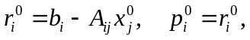 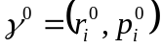
2. 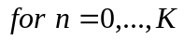
3. 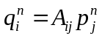
4. 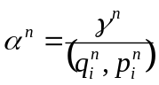
5. 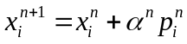
6. 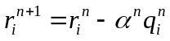
7. 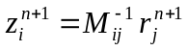
8. 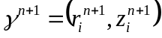
9. 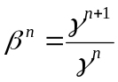
10. 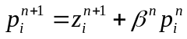
12. 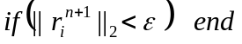

2. Метод BiCGStab

Метод BiCGStab относится к методам Крыловского типа, использует для построения базиса в подпространстве Крылова – би ортогонализацию Ланцоша. Алгоритм метода BiCGStab с предобуславливанием показан ниже
1.
2.
3. 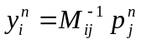
4. 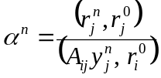
5. 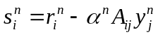
6. 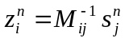
7. 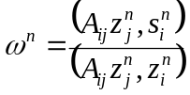
8. 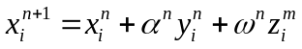
9. 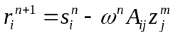
10. 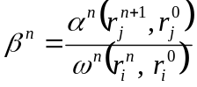
11. 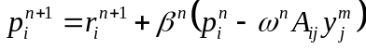
12. 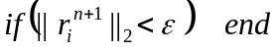.

3. Метод GMRES

Метод GMRES относится к методам Крыловского типа, использует для построения базиса в подпространстве Крылова – ортогонализацию Арнольди. Алгоритм метода GMRES с рестартами через каждые  итераций и гибким предобуславливанием [1] показан ниже
1.
2. 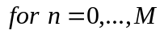
3. 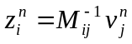
4. 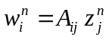
5. 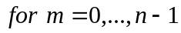
6. 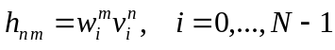
7. 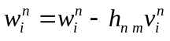
8. 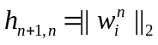
9. 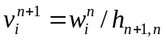
10. 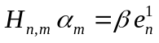
11. 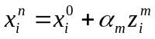
12. 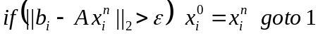
13. 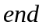.
Здесь 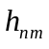 - матрица Хессенберга, дополненная строкой, 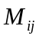 – матрица предобуславливателя. Векторы 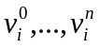 образуют ортогональный базис
в подпространстве Крылова размерности , порожденным вектором 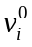 и матрицей 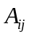 [1].

